Bucerius Law School gewinnt erstmalig weltgrößten und renommiertesten zivilrechtlichen Moot Court
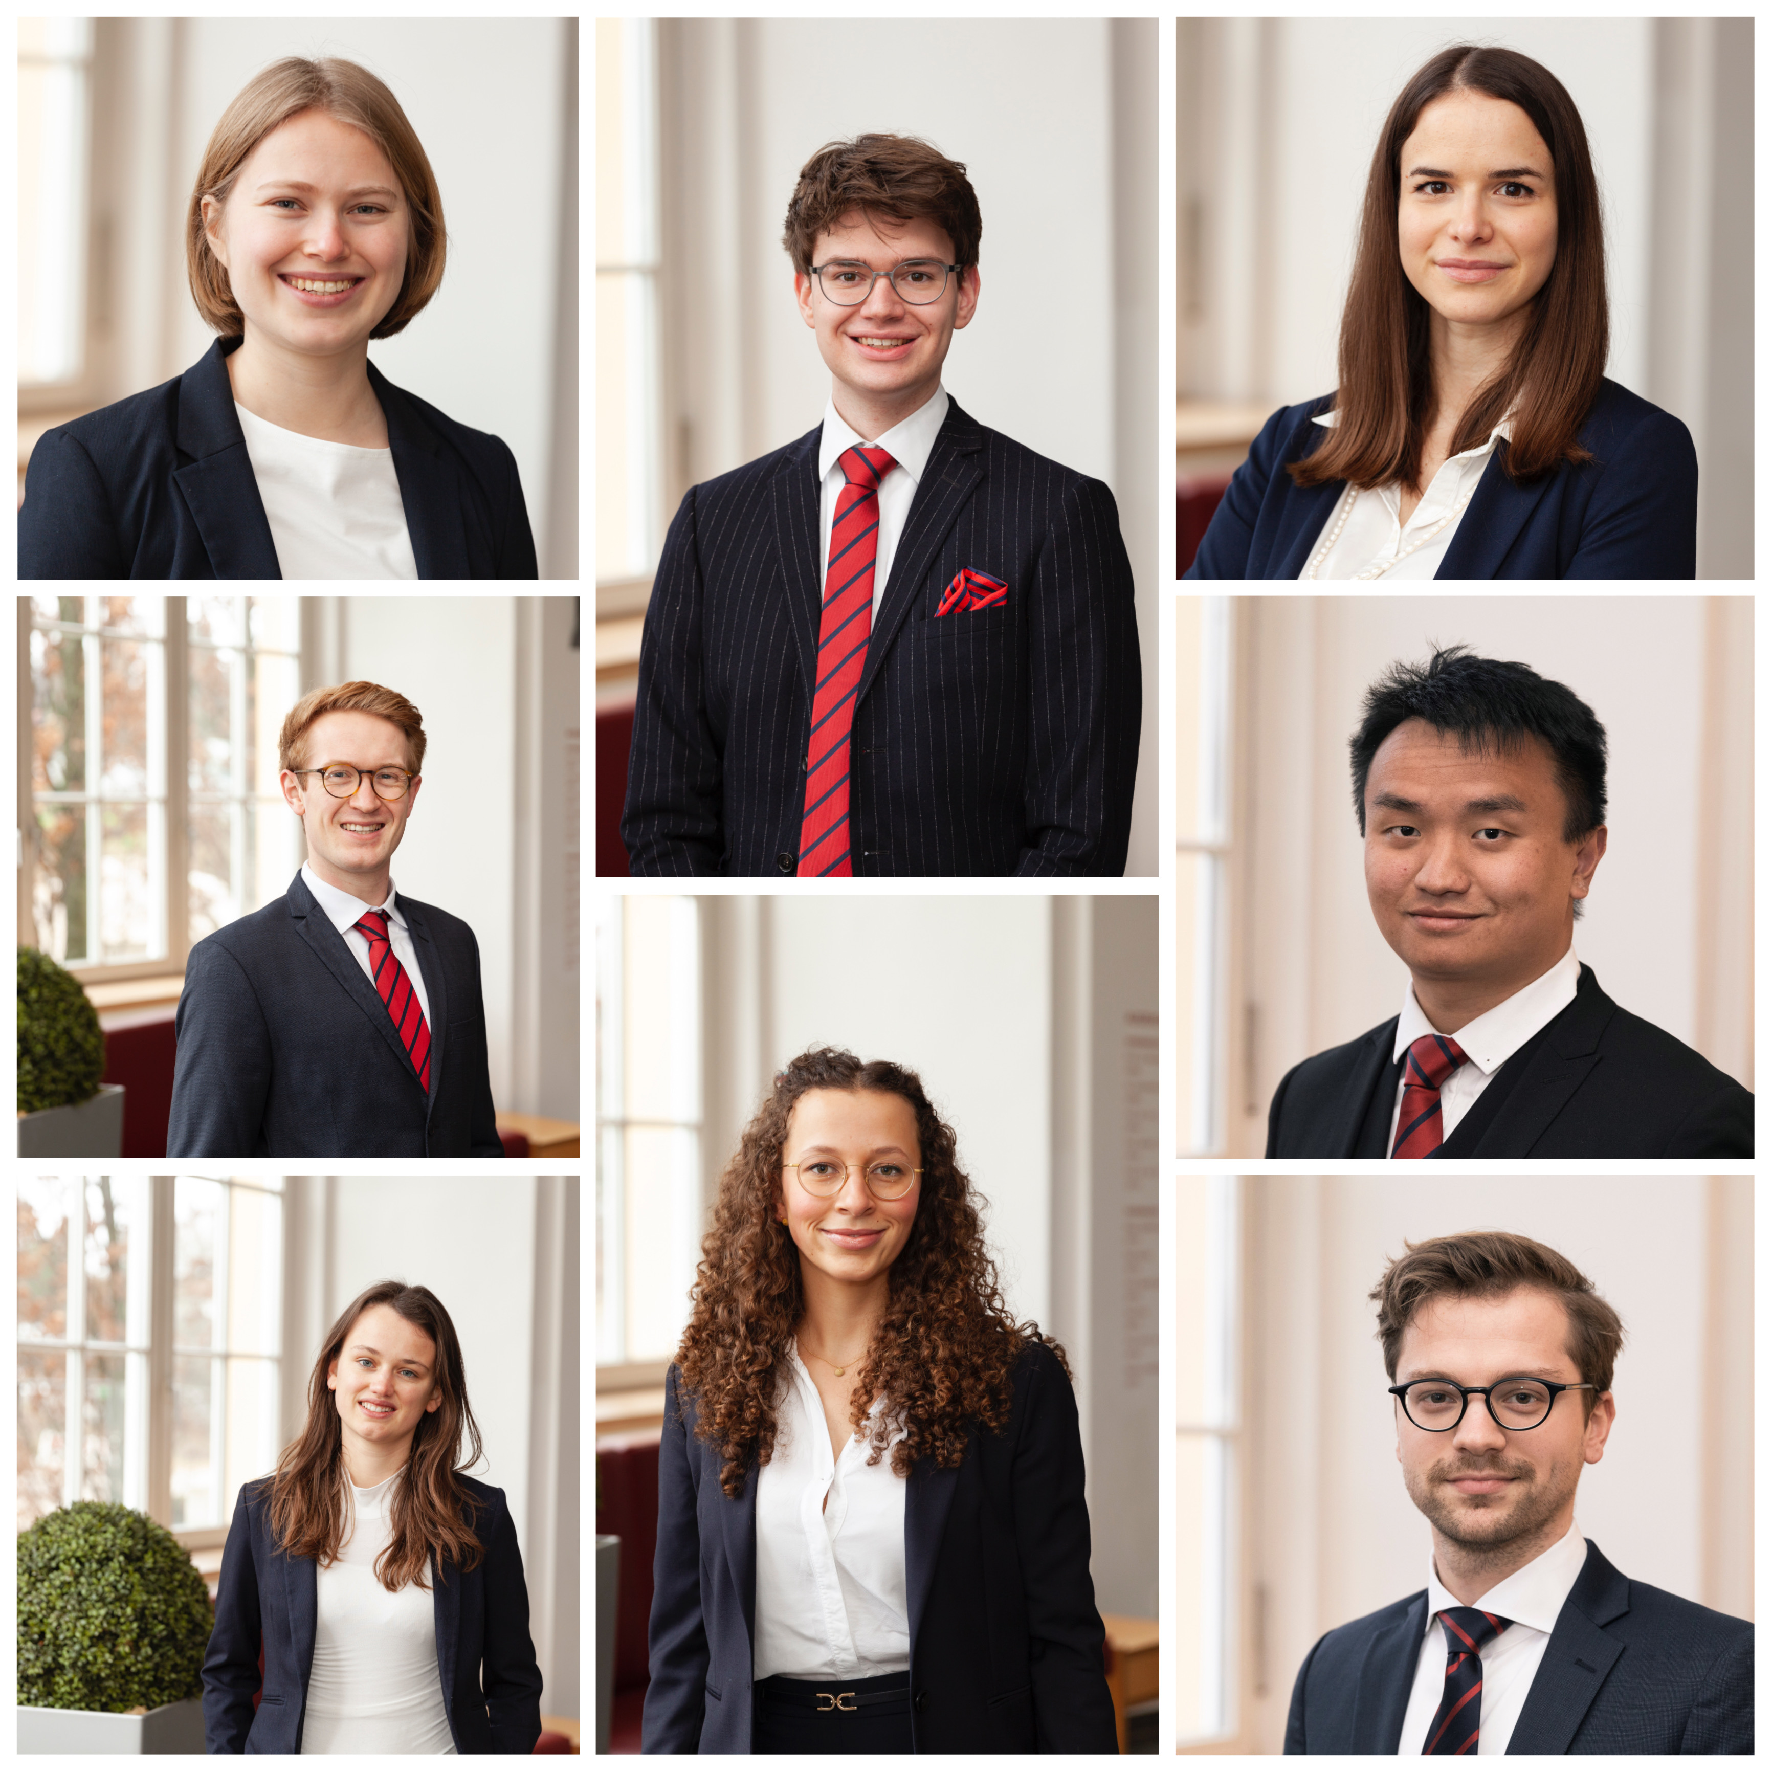

Am vergangenen Donnerstag, dem 1. April 2021, hat das Team der Hochschule für Rechtswissenschaft aus Hamburg den Willem C. Vis International Commercial Arbitration Moot gewonnen. An dem Wettbewerb nahmen mehr als 380 Teams und 1200 Schiedsrichter*innen aus über 60 Staaten der ganzen Welt teil.

Im Finale des diesjährigen Wettbewerbs konnten sich Manyedi Lieck und Jonas Klein (beide Jahrgang 2018, in der Mitte des Bildes) von der Bucerius Law School gegen die Singapore Management University durchsetzen. Jonas Klein wurde zudem als zweitbester Einzelsprecher der Vorrunde individuell ausgezeichnet.

Die teilnehmenden Studierenden Stella Westenhoff (ebenfalls Jahrgang 2018), Jovana Zec (MLB-Programm), Manyedi Lieck und Jonas Klein wurden von einem vierköpfigen Team von Coaches, Anna Isfort, Janusch Krasberg, Christoph Ludwig und Shengming Zhang, über ein halbes Jahr lang auf den Wettbewerb vorbereitet.

Das Team, das in Hong Kong, zweiter Austragungsort des Wettbewerbs neben Wien, antrat, erreichte auch dort die Runde der besten 32 Teams, in der sie gegen das spätere Siegerteam der Fordham University nur knapp unterlagen.

Der Willem C. Vis International Commercial Arbitration Moot („Vis Moot“) ist ein internationaler Moot Court, bei dem handelsrechtliche Fälle vor einem Schiedsgericht simuliert werden. Neben Fragen mit Bezug zum Schieds(verfahrens)recht werden auch Aspekte des Internationalen Kaufrechts diskutiert.

Erstmals wurde der Vis Moot 1994 in Wien ausgetragen. Er ist nach Willem Cornelis Vis (1924–1993) benannt, einem renommierten Experten für internationale Handelsstreitigkeiten und Schiedsverfahren.

Die teilnehmenden Teams schreiben zunächst Schriftsätze für den Kläger sowie die Beklagte, die sich jeweils mit dem fiktiven Sachverhalt auseinandersetzen. Später finden mündliche Verhandlungen statt. Hierbei vertreten jeweils zwei Studierende einer Hochschule eine der Prozessparteien. Diese „Pleadings“ finden vor einem dreiköpfigen Schiedsgericht aus renommierten Schiedsrichter*innen, Professor*innen und Anwält*innen statt.

Die Finalisten berichten: „Da die mündliche Phase des Wettbewerbs digital stattfinden musste, konnten wir insbesondere lernen, wie man seine Präsentationsfähigkeiten an diese Gegebenheiten anpassen muss. Insofern konnten wir wertvolle Methodik erlernen, die für uns auch über den Moot hinaus von großer Bedeutung sein wird. Ganz besonders gerührt waren wir, als während der finalen Runden, die ganze Law School mit uns mitfieberte und der „Law School-Spirit“ trotz Pandemie in außergewöhnlichem Maße zu spüren war! Wir sind überaus glücklich, seit 2007 erstmals wieder als deutsches Team diesen Wettbewerb gewinnen zu können, und freuen uns darauf, wenn unsere „kleine Geschichte“ im „analogen Wien“ mit all den Akteuren weitergeschrieben werden kann, die wir jetzt „nur“ über eine Kamera kennenlernen konnten.”

„Das Team hat eine einzigartige Leistung erbracht, die bei uns Stolz und Bewunderung hervorgerufen hat – gerade wegen eines internationalen Teilnehmerfelds, von denen viele Englisch als Muttersprache sprechen. Internationale Streitbeilegung erfordert sicheres Auftreten, gründliche Kenntnisse des Sachverhalts und eloquent vorgetragene Begründungen und Antworten. Das wurde im Finale gezeigt.“ gratuliert Präsidentin Prof. Dr. Dr. h.c. mult. Katharina Boele-Woelki.

Coach Christoph Ludwig ergänzt im Namen aller vier Coaches: „Wir sind unfassbar stolz auf die Ergebnisse aller „Mooties“, aber natürlich insbesondere auf Manyedi und Jonas! Dies beruht jedoch nicht nur allein auf der Arbeit der vier Studierenden, die viele Stunden ihrer Freizeit investiert haben. Wir wollen uns auch ganz herzlich bei der Law School Family, insbesondere dem Bucerius Alumni Mooting Center sowie unserem Sponsor, der Kanzlei Raschke von Knobelsdorff Heiser, für die Unterstützung während der gesamten Moot-Zeit bedanken!“

Pressekontakt
Jonathan Schramm
Pressesprecher / Referent der Geschäftsführung
Tel.: +49 (0) 40 3 07 06 – 2941
Mob.: +49 (0) 176 28556345
jonathan.schramm@law-school.de
LinkedIn

